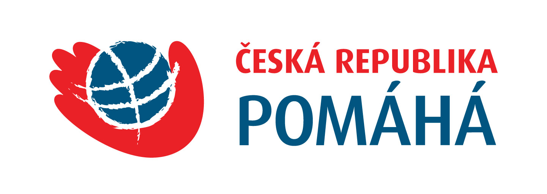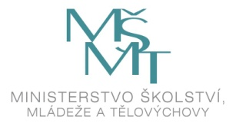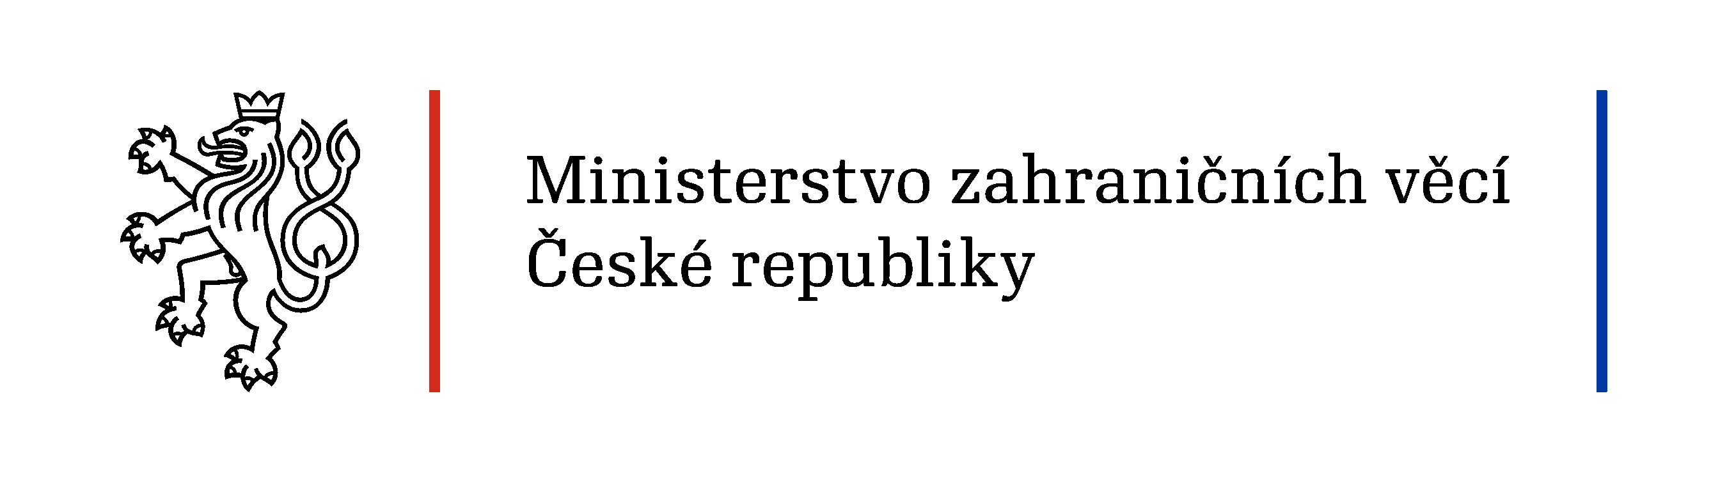

**Program konference ke globálnímu rozvojovému vzdělávání**

**„Rozumíme současnému světu?“**

11. listopadu 2015 od 9.30 do 15.00 hod. na Ministerstvu zahraničních věcí ČR,

Černínský palác, Velký sál, Loretánské nám 5, Praha 1

Moderuje: PhDr. Zuzana Hlavičková, Univerzita Karlova

*08:45 – 09:30 registrace účastníků*

09:30 – 09:50 Úvodní slova náměstků MZV Martina Tlapy a MŠMT Jaroslava Fidrmuce

09:50 – 10:10 Co je globální rozvojové vzdělávání (GRV) a proč bychom měli učit o globálních tématech? (Šimon Pánek, Člověk v tísni, o.p.s)

10:10 – 10:40 Globální vzdělávání v globálním kontextu (Helmuth Hartmeyer, Global Education Network Europe) *prezentace anglicky s písemným překladem v českém jazyce, diskuse s tlumočením*

10:40 – 10:55Zdroje metodické podpory GRV (Markéta Pastorová, NÚV)

10:55 – 11:10 Podpora vzdělávání pedagogů v oblasti GRV (Eva Vincejová, NIDV)

11:10 – 11:20 Spolupráce s neziskovým sektorem (Petra Gajová, ARPOK)

*11:20 – 11:35 přestávka*

11:35 – 12:45 Perspektivy globálního rozvojového vzdělávání - panelová diskuse (Petr Bannert, ředitel odboru vzdělávání, MŠMT; Ondřej Andrys, náměstek ústředního školního inspektora, ČŠI; Martin Náprstek, vedoucí oddělení vztahů s partnery, ČRA; Josef Rydlo, náměstek sekce strategií a inovací, NIDV; Markéta Pastorová, NÚV; Petra Skalická, FoRS)

*12:45 – 13:30 přestávka na oběd, Galerie, MZV*

13:30 – 14:30 Konkrétní příklady a inspirace ze škol – zástupci 4 Světových škol představí své aktivity v oblasti GRV (Velký sál, Zrcadlový salonek a Hudební salonek)

14:30 – 15:00 Závěrečné shrnutí výstupů z diskusí a doporučení k další realizaci GRV

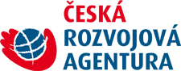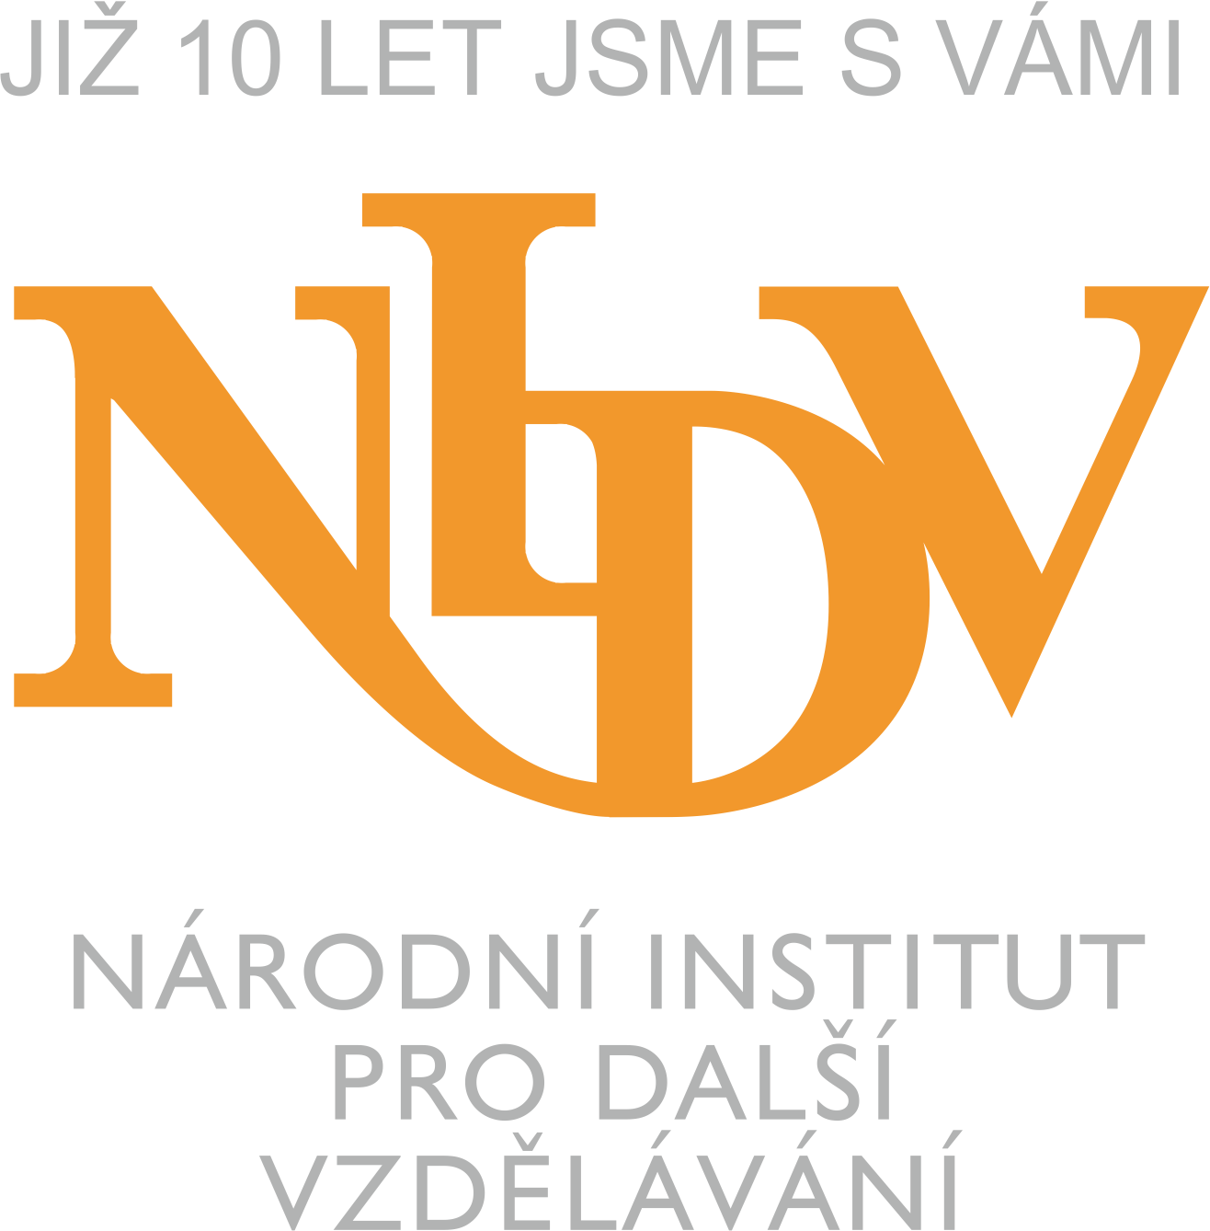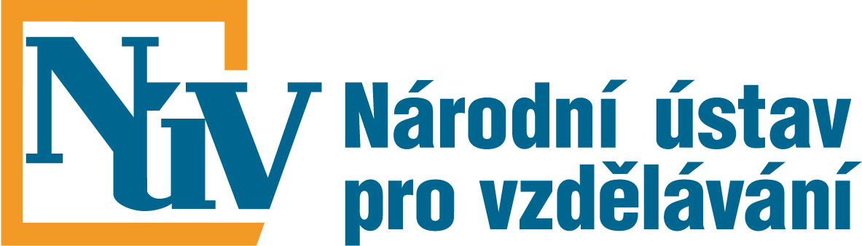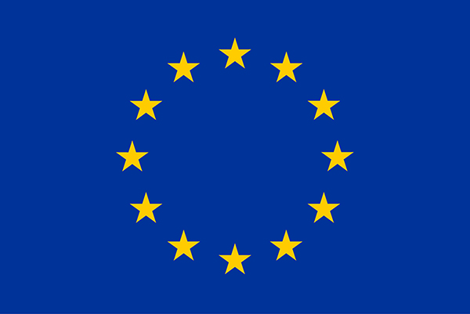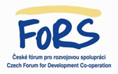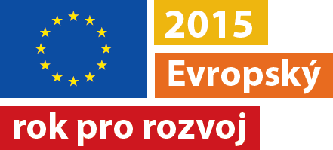

Tento projekt je spolufinancován Evropskou unií